ANO APOSTÓLICO DE ISRAEL

O PODER DA TRANSFORMAÇÃO
Aula 02 - Gideão

Nessa aula, falaremos sobre Gideão, que teve experiências profundas com o Senhor.

Para você professor (a)

Gideão era um homem medroso, se sentia inferior, não acreditava em si mesmo. Mas o Senhor o fez romper essa limitação, eles se transformou em um verdadeiro guerreiro e libertou o povo das mãos dos midianitas.

Entretanto, a Bíblia nos mostra que Gideão tinha um chamado maior: governar sobre aquele povo. Mas, Gideão não quis assumir essa posição e ele abriu mão.

Muitas vezes, por não sermos transformados por completo, deixamos de viver o plano que o Senhor tem para nós.

A história de Gideão vem como um ensinamento de romper os limites, e se entregar para o plano de Deus. O inimigo vai fazer de tudo para impedir que vivamos essa transformação. Por isso precisamos buscar incessantemente sermos aperfeiçoados no Senhor, e que Ele nos dê a sua graça para cumprir a sua vontade, que sempre é boa, perfeita e agradável.

Base Bíblica

Juízes 6:11-16 7:1 -25 8:22-27

Objetivo
- Mostrar para a criança que não importa quem somos o que temos, e o que fazemos, o Senhor quem nos escolheu, e nos capacita para viver coisas grandes, e a vencer todas as dificuldades.
- A transformação completa acontece quando buscamos a vontade do Senhor todos os dias.
- Quando não somos transformados, deixamos de viver a boa, perfeita e agradável vontade do Senhor.

Situação da Criança

- Hoje em dia o bullyng tem se tornado uma marca terrível nessa geração. A criança que sofre bullyng tem baixa autoestima, se sente inferior, incapaz. Mas a palavra do Senhor tem poder para libertar de todo o mal. E, a exemplo de Gideão, o Senhor transforma aquele que se sente o pior, em um grande vencedor.
- Crianças que vivem com medo tem medo de coisas novas, do que pode acontecer, etc.

Sugestão para o desenvolvimento da Aula

Levar uma vasilha com um pouco de água e outra com uma pedra de gelo. Esses itens serão utilizados na dinâmica da transformação

Contando a História

Na última aula falamos sobre transformação.
Quem lembra o que significa transformação mesmo?
Transformar é dar uma nova forma.
E para ajudar na aula de hoje, eu trouxe aqui 2 vasilhas. O que vocês estão vendo aqui? (mostre a vasilha com água)
Água! Quando colocamos essa água no freezer, essa mesma água pode ser transformada em gelo, certo? (mostre a vasilha com o gelo).
Eu vou deixar essas vasilhas aqui do lado enquanto conto uma história que tem tudo a ver com transformação. É a história de Gideão!
Havia uma época em que o povo de Israel sofria muito nas mãos de um outro povo chamado de Midianitas. Eles roubavam e destruíam tudo o que Israel tinha. Com isso, o povo de Israel começou a passar dificuldades sérias!
Então Deus chamou Gideão para libertar o povo dessa situação e lutar contra os Midianitas.
Mas Gideão se sentia muito medroso, ele se achava o menor na casa dos seus pais, o mais incapaz, por que ele era tratado assim; mas Deus não desistiu de Gideão, ele enxerga além, enxerga que Gideão se transformaria em um grande guerreiro, e um grande líder.
Deus mandou um anjo falar com Gideão: “Gideão, Deus é contigo, Homem valente.”
Nesse momento, Gideão estava começando a ser transformado (como o nosso gelo). Vocês acreditam que ele conseguiu reunir muitas pessoas (32mil) para lutar contra os midianitas, mas no final muitos desistiram e ele venceu aquela guerra com somente 300 homens?!
Gideão estava vivendo algo maravilhoso e eles estavam finalmente livres! O povo estava muito feliz, e eles queriam que Gideão governasse em Israel.
Mas, Gideão ficou com muito medo, e desistiu.
Sabe crianças, quando temos medo de algo, não conseguimos viver a transformação. Vamos imaginar que a vontade de Deus é o freezer do nosso gelinho. Se o gelo fica muito tempo fora do freezer, o que acontece? Derrete! Então, quando ficamos fora da vontade de Deus, tudo aquilo que fomos transformados, volta ao que era antes. (mostre o gelo derretendo)
Gideão não virou governador do povo, e a sua família sofreu muito depois disso.... Porque ele por medo, por se achar pequeno, que não iria conseguir, não deixou a transformação de Deus ser eterna na vida dele.

Vamos todos os dias buscar a direção do Senhor. Ele quem nos ajuda a vencer todas as dificuldades, e nos faz ser pessoas melhores, é Deus quem ajuda a vencer o medo e sermos transformados de verdade, em guerreiros. Basta abrirmos o nosso coração para viver tudo o que Ele tem para nós. Quem hoje quer vencer o medo, vencer tudo de ruim que falam pra você e ser uma criança transformada para vencer?

Oração
Senhor Jesus, eu desejo viver uma transformação completa. Me ajude a buscar a sua vontade todos os dias. E que eu nunca desista do plano que o Senhor tem para a minha vida. Amem

Versículo

“Então o anjo do Senhor lhe apareceu, e lhe disse: O Senhor é contigo, homem valente”.
Juízes 6:12

Verificação do Ensino

O que é transformação?
O que ele venceu?
Do que ele desistiu?

Oferta

Quando Deus enviou um anjo para falar com Gideão, a primeira coisa que Gideão fez foi sair correndo para separar uma oferta. Ele entendeu como seria importante entregar algo para o Senhor, que mostrasse o seu amor, e o quando ele estava feliz por aquele momento. Essa oferta trouxe paz para Israel, tanto que o local onde aquela oferta foi entregue se chamou de “O SENHOR É PAZ”
Vamos entregar ao Senhor nossa oferta?
Atividade
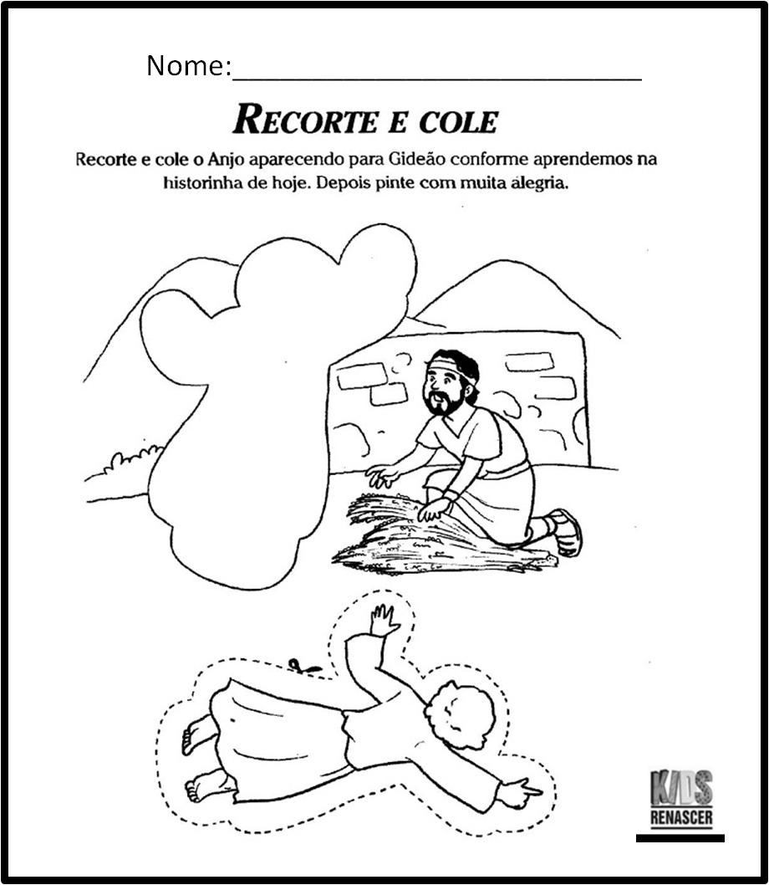


Lembrancinha

Gelinho de frutas


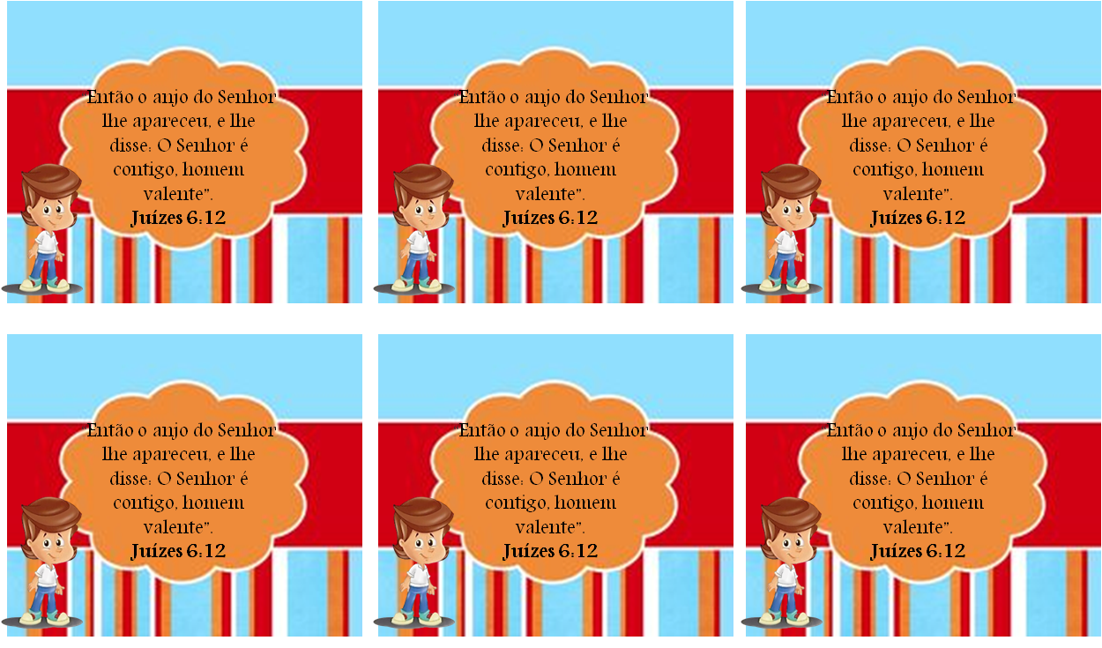


Enfeite de Porta
Imprimir em papel Canson.

Boa Aula!

